Åbo Underrättelser 1890





|  |  |
| --- | --- |
| Åbo Tidningar 26.9.1838    [03.08.1842   Åbo Tidningar r](http://digi.lib.helsinki.fi/sanomalehti/secure/showPage.html?action=entryPage&id=78295&conversationId=4&newConversation=true) |  |

|  |  |
| --- | --- |
| * + 1. Åbo Tidningar no 48 | 10.07.1847   ÅU |

|  |  |
| --- | --- |
| ÅU 21.6.1859 | 5.7.1867 och 3.9.1868 ÅU    13.8.1870 ÅU |
| ÅU 31.5.1884    Den ödesdigra annonsen som skulle komma att få ledsamma följder. | ÅU 23.06.1884 |

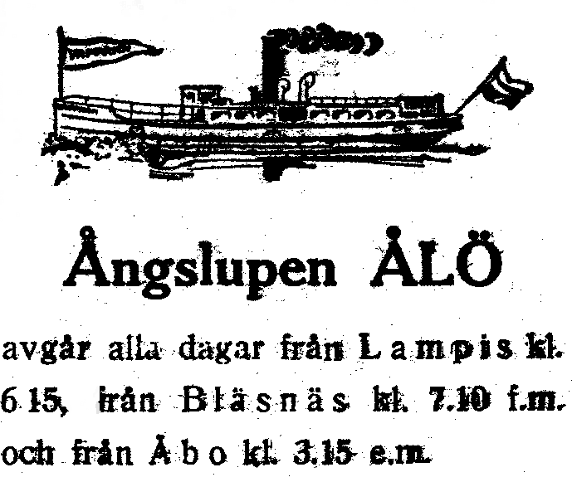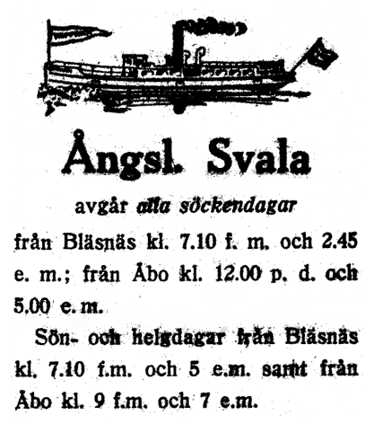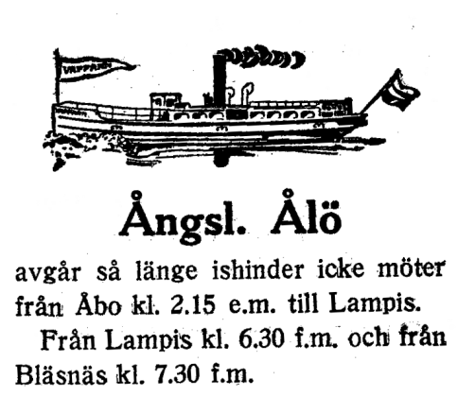

ÅU 20.4.1920 ÅU 1.6.1920 ÅU 1.9.1920

**FRÅN WEBBSIDA**

|  |  |
| --- | --- |
|  | **Salo**  byggdes 1875 på Göteborgs Mekaniska Verkstad för Salon Höyrylaiva Oy. Blev bränd och sänkt år 1919.  Salo t.v. b**ild: turkusteamers.com** |
| **Aino**  byggdes år 1875 i Stockholm, trafikerade på Åbo-Salo linjen och på Åbo-Kustö. Såld på auktion år 1908 till apotekare Gustaf Roos i Nykarleby.  Aino t.h. b**ild: turkusteamers.com** |  |
|  | **Wapparn**  byggdes år 1908 i Varkaus för Ångbåts Ab Wapparn i Pargas. Trafikerade Åbo - Bläsnäs – Lampis. Såldes 1925 till Helsingfors. Fick sedan namnen **Vappu, Marjaniemi** och **Vuoksi.**  Wapparn t.v.b**ild: turkusteamers.com** |
| **Ålö**  byggdes år 1907 på Crichton & Co i Åbo.  Såld i slutet av 1950-talet till Ab Strömsholm-bolaget och fick namnet **Strömsholm och trafikerade i Kimito, S**trömma. Ålö gick på Bläsnäsrutten på 1920-talet. |  |
|  | **Svala**  byggdes 1910 för Helsingfors Ångslups Ab. Köptes år 1917 av Ångbåts AB Wapparn i Pargas. Såldes till Salo 1934, har gått under namnen **Hiekkaranta, Ui, Airisto, Enon Elli och Hanna II.**  **Svala t.v. med den vit-blå-svarta flaggan i aktern. Bild: turkusteamers.com** |
| Enligt en trafikutveckling uppgjord av Johan  Snellman 2005 riktade sig den livligaste ångbåtstrafiken från Åbo just till Pargas:  (Källa: http://www.turkusteamers.com/  [oheistietoa/juttuja/laivaposti/Skeppspost.pdf](http://www.turkusteamers.com/%20oheistietoa/juttuja/laivaposti/Skeppspost.pdf)) | |  |  |  |  | | --- | --- | --- | --- | | Veckoavgångar | 1875 | 1890 | 1910 | | Åbo – Nystad | 3 | 2 | 6 | | Åbo – Nådendal | 9 | 15 | 32 | | Åbo – Pargas | 17 | 17 | 44 | | Åbo – Salo | 14 | 8 | 8 | |

